|  |  |
| --- | --- |
| **E:\Моногород\2020\благоустройство\бренбук\1.png** | **Дизайн-проект благоустройства общественной территории ул. Гоголя от перекрестка с ул. Кирова, до перекрестка с ул. Милицейской** |

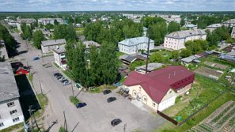

Согласовано:

Глава Верхнекамского муниципального округа И.Н. Суворов

Исполнитель проекта:

Администрация Верхнекамского муниципального округа

**Пояснительная записка.**

**Содержание:**

1. Введение

2. Характеристика объекта

3. Фотофиксация исходного состояния объекта

4. Ситуационный план

5. План благоустройства

6. Разбивочный план (схема выполнения покрытия)

7. Конструкция и описание покрытий тротуаров

1. **Введение.**

Площадь у Дома культуры с. Лойно являются частью места массового отдыха с. Лойно, на которой уже установлена детская площадка и сцена. От дороги (ул. Падерина) до Дома культуры расположен тротуар в деревянном исполнении. Сама площадь представляет собой поле, которое имеет неровности и бугры. В летнее время на площади скашивается трава, в зимний период не очищается. Данное место является излюбленным у жителей села, там проходят различные массовые мероприятия, проводимых Домом культуры (День села, Масленица и др.). Напротив, через дорогу, расположен «Парк Победы», беговая дорожка, баскетбольная и волейбольная площадка, многофункциональная спортивная площадка «Газпром – детям».

1. **Характеристика объекта.**

Ул. Гоголя г. Кирс находится в центральной части города, на ней расположено 12 домов и зданий, построенных в период с 1954 года по наше время. Общая площадь жилого фонда ул. Гоголя в Кирсе составляет 7 752 м2. Первый дом на ул. Гоголя был построен в 1954 году. На данной улице находятся социально значимые объекты: музыкальная школа, дом детского творчества, детский сад, городская баня, магазины.

Площадь общественной территории - 935 кв. м.

Категория земель – земли населенных пунктов

Данный дизайн-проект территории разрабатывался в соответствии с постановлением правительства Российской Федерации от 16.02.2008 № 87 «О составе разделов проектной документации и требованиях к их содержанию», СП 82.13330.2016, «СНиП» III-10-75 Благоустройство территорий, СП 42.13330.2011, «СНиП 2.07.01-89* Градостроительство. Планировка и застройка городских и сельских поселений», ГОСТ 21.508-93 «СПДС. Правила выполнения рабочей документации генеральных планов предприятий, сооружений и жилищно-гражданских объектов», постановлением Правительства Кировской области от 30.12.2014 № 19/261 «Об утверждении региональных нормативов градостроительного проектирования Кировской области».

Для комплексного благоустройства общественной территории предлагается реализовать мероприятия по благоустройству, а именно:

|  |  |  |  |  |  |  |  |  |  |  |  |  |  |  |  |  |  |  |  |  |  |  |  |  |  |  |  |  |  |  |  |  |  |  |  |  |  |  |  |  |  |  |  |  |  |  |  |  |  |  |  |  |  |  |  |  |  |  |  |  |  |  |  |  |  |  |  |  |  |  |  |  |  |  |  |  |  |  |  |  |  |  |  |  |  |  |  |  |  |  |  |  |  |  |  |  |  |  |  |  |  |  |  |  |  |  |  |  |  |  |  |  |  |  |  |  |  |  |  |  |  |  |  |  |  |  |  |  |  |  |  |  |  |  |  |  |  |  |  |  |  |  |  |  |  |  |  |  |  |  |  |  |  |  |  |  |  |  |  |  |  |  |  |  |  |  |  |  |  |  |  |  |  |  |  |  |  |  |  |  |  |  |  |  |  |  |  |  |  |  |  |  |  |  |  |  |  |  |  |  |  |  |  |  |  |  |  |  |  |  |  |  |  |  |  |  |  |  |  |  |  |  |  |  |  |  |  |  |  |  |  |  |  |  |  |  |  |  |  |  |  |  |  |  |  |  |  |  |  |
| --- | --- | --- | --- | --- | --- | --- | --- | --- | --- | --- | --- | --- | --- | --- | --- | --- | --- | --- | --- | --- | --- | --- | --- | --- | --- | --- | --- | --- | --- | --- | --- | --- | --- | --- | --- | --- | --- | --- | --- | --- | --- | --- | --- | --- | --- | --- | --- | --- | --- | --- | --- | --- | --- | --- | --- | --- | --- | --- | --- | --- | --- | --- | --- | --- | --- | --- | --- | --- | --- | --- | --- | --- | --- | --- | --- | --- | --- | --- | --- | --- | --- | --- | --- | --- | --- | --- | --- | --- | --- | --- | --- | --- | --- | --- | --- | --- | --- | --- | --- | --- | --- | --- | --- | --- | --- | --- | --- | --- | --- | --- | --- | --- | --- | --- | --- | --- | --- | --- | --- | --- | --- | --- | --- | --- | --- | --- | --- | --- | --- | --- | --- | --- | --- | --- | --- | --- | --- | --- | --- | --- | --- | --- | --- | --- | --- | --- | --- | --- | --- | --- | --- | --- | --- | --- | --- | --- | --- | --- | --- | --- | --- | --- | --- | --- | --- | --- | --- | --- | --- | --- | --- | --- | --- | --- | --- | --- | --- | --- | --- | --- | --- | --- | --- | --- | --- | --- | --- | --- | --- | --- | --- | --- | --- | --- | --- | --- | --- | --- | --- | --- | --- | --- | --- | --- | --- | --- | --- | --- | --- | --- | --- | --- | --- | --- | --- | --- | --- | --- | --- | --- | --- | --- | --- | --- | --- | --- | --- | --- | --- | --- | --- | --- | --- | --- | --- | --- | --- | --- | --- | --- | --- | --- | --- | --- | --- | --- | --- | --- | --- |
| |  |  |  |  |  |  |  |  | | --- | --- | --- | --- | --- | --- | --- | --- | | **ВЕДОМОСТЬ ОБЪЕМА РАБОТ** | | | | | | | | |  | | | | | | | | | Благоустройство улицы Гоголя от перекрестка с ул. Кирова до перекрестка с ул. Милицейской в г. Кирс Верхнекамского района Кировской области | | | | | | | | |  |  |  |  |  |  |  |  |  | № пп | № в ЛСР | Наименование работ и затрат | Единица измерения | Объем | Ссылка на чертежи, спецификации | Формула расчета, расчет объемов работ и расхода материалов | | --- | --- | --- | --- | --- | --- | --- | | 1 | 2 | 4 | 5 | 6 | 7 | 8 | | 1 | 1 | Разборка покрытий и оснований асфальтобетонных с помощью молотков отбойных | 1 м3 | 3,2 |  |  | | 2 | 2 | Планировка площадей механизированным способом, группа грунтов 2 | 1 м2 | 1 114 |  |  | | 3 | 3 | Устройство прослойки из нетканого синтетического материала (НСМ) под покрытием из сборных железобетонных плит сплошной (под песок и щебень) | 1 м2 поверхности | 1 224 |  |  | | 4 | 4 | Нетканый геотекстиль: Дорнит 400 г/м2 (1224*1,15=1407,6) | 1 м2 | 1 407,6 |  | 1224*1,15=1407,6 | | 5 | 5 | Устройство подстилающих и выравнивающих слоев оснований из песка толщ. 100мм (284,8м2*0,1=28,48м3) | 1 м3 | 28,48 |  | 284,8м2*0,1=28,48м3 | | 6 | 6 | Песок природный для строительных: работ средний с крупностью зерен размером свыше 5 мм - до 5% по массе (28,48*1,15=32,75м3) | 1 м3 | 32,75 |  | 28,48*1,15=32,75м3 | | 7 | 7 | Устройство покрытий из тротуарной плитки, количество плитки при укладке на 1 м2 55 шт.((42,6+86+13,8)*2м=284,8м2) | 1 м2 | 284,8 |  | .(42,6+86+13,8)*2м=284,8м2 | | 8 | 8 | Плитка бетонная тротуарная декоративная (брусчатка), форма шагрень, толщина 40 мм | 1 м2 | 290,496 |  |  | | 9 | 9 | Установка бортовых камней бетонных при других видах покрытий | 1 м | 291 |  |  | | 10 | 10 | Камни бортовые БР 100.20.8, бетон В22,5 (М300), объем 0,016 м3 | 1 шт | 291 |  |  | | 11 | 11 | Смеси бетонные тяжелого бетона (БСТ), класс В15 (М200) (5,9*0,86*291/100=14,76м3) | 1 м3 | 14,76 |  |  | | 12 | 12 | Раствор готовый кладочный, цементный, М100 (0,06*0,33*291/100=0,0576) | 1 м3 | 0,0576 |  |  | | 13 | 13 | Устройство подстилающих и выравнивающих слоев оснований из щебня т. 60мм | 1 м3 | 580 |  |  | | 14 | 14 | Щебень М 400, фракция 20-40 мм, группа 2 (514,12м3*1,26=647,79м3) | 1 м3 | 647,79 |  | 514,12м3*1,26=647,79м3 | | 15 | 15 | Щебень М 400, фракция 10-20 мм, группа 2 (66,12*1,26=83,31м3) | 1 м3 | 83,31 |  | 66,12*1,26=83,31м3 | | 16 | 16 | Валка деревьев с применением автогидроподъемника без корчевки пня мягколиственных, твердолиственных (кроме породы тополь) при диаметре ствола до 36 см (валка деревьев, обрезка сучьев, раскряжевка, уборка) | 1 м3 | 5,77 |  |  | | 17 | 17 | Устройство водоотводных лотков из композиционных полимерных материалов весом до 10 кг/м в комплекте с решеткой (крышкой) на подготовленные основания (42,6+86+13,8+8=150,4м) | 1 м | 150,4 |  | 42,6+86+13,8+8=150,4м | | 18 | 18 | Лоток водоотводной бетонный Standart с решеткой чугунный 1000*140*125 (1шт) | 1 шт | 150 |  |  | | 19 | 19 | Устройство круглых дождеприемных колодцев для дождевой канализации из сборного железобетона диаметром 0,7 м в мокрых грунтах (V=0,18м3*2 кольца=0,36м3)(с бетонной подготовкой) | 1 м3 | 0,36 |  |  | | 20 | 20 | Кольцо для колодцев сборное железобетонное, диаметр 700 мм (Н=890мм, 2 шт) | 1 м | 1,78 |  |  | | 21 | 21 | Плита днища ПН10, бетон В15 (М200), объем 0,18 м3, расход арматуры 15,14 кг | 1 шт | 1 |  |  | | 22 | 22 | Плита покрытия и днищ круглые плоские (с отверстиями и без отверстий), бетон В15 (М200), расход арматуры 100 кг/м3 | 1 м3 | 0,12 |  |  | | 23 | 23 | Люк чугунный с решеткой для дождеприемного колодца ЛР | 1 шт | 1 |  |  | | 24 | 24 | Укладка трубопроводов канализации из полиэтиленовых труб диаметром 110 мм (для отвода воды с участка) | 1 м | 30 |  |  | | 25 | 25 | Трубы дренажные полиэтиленовые гофрированные двухслойные, класс кольцевой жесткости SN8, номинальный внутренний диаметр 110 мм | 1 м | 30 |  |  | | 26 | 26 | Перевозка грузов I класса автомобилями-самосвалами грузоподъемностью 10 т работающих вне карьера на расстояние до 10 км (лом асфальтовый на засыпку ям в городе) | 1 т груза | 7,04 |  |  | | 27 | 27 | Перевозка грузов I класса автомобилями-самосвалами грузоподъемностью 10 т работающих вне карьера на расстояние до 200 км (перевозка грузов 1 кл. из г. Кирова до г. Кирс на расстояние 220 км) | 1 т груза | 85,28 |  |  | | 28 | 28 | Перевозка грузов I класса автомобилями бортовыми грузоподъемностью до 15 т на расстояние до 200 км (перевозка грузов 1 кл. из г. Кирова до г. Кирс на расстояние 220 км) | 1 т груза | 42,49 |  |  | | 29 | 29 | Перевозка грузов II класса автомобилями бортовыми грузоподъемностью до 15 т на расстояние до 200 км(перевозка грузов 2 кл. из г. Кирова до г. Кирс на расстояние 220 км) | 1 т груза | 0,95 |  |  | |
|  |
|  |

1. **Фотофиксация исходного состояния объекта.**

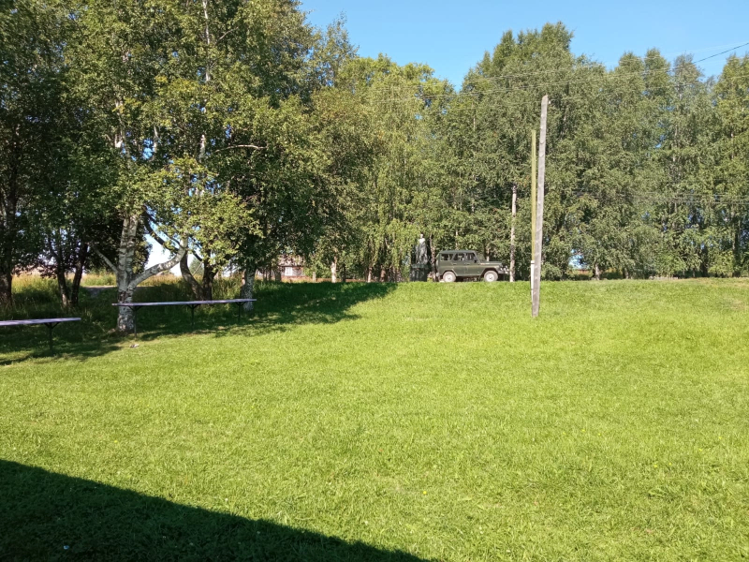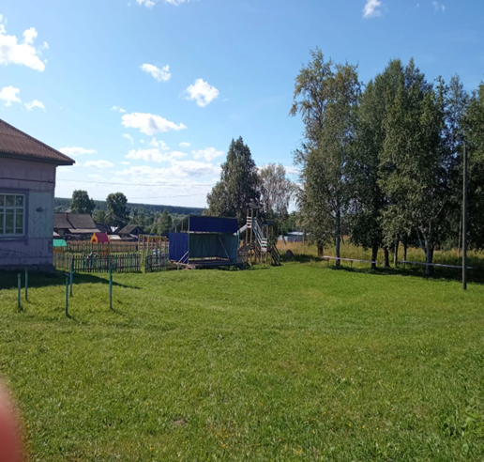

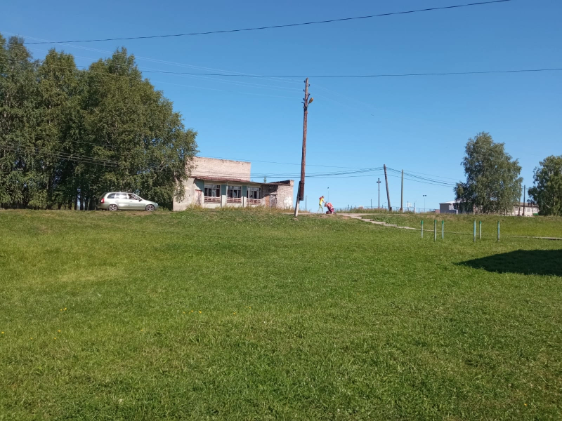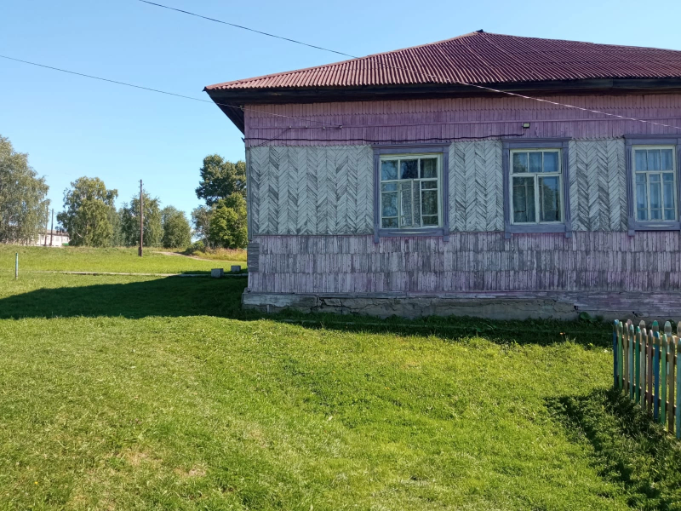

1. **Ситуационный план.**

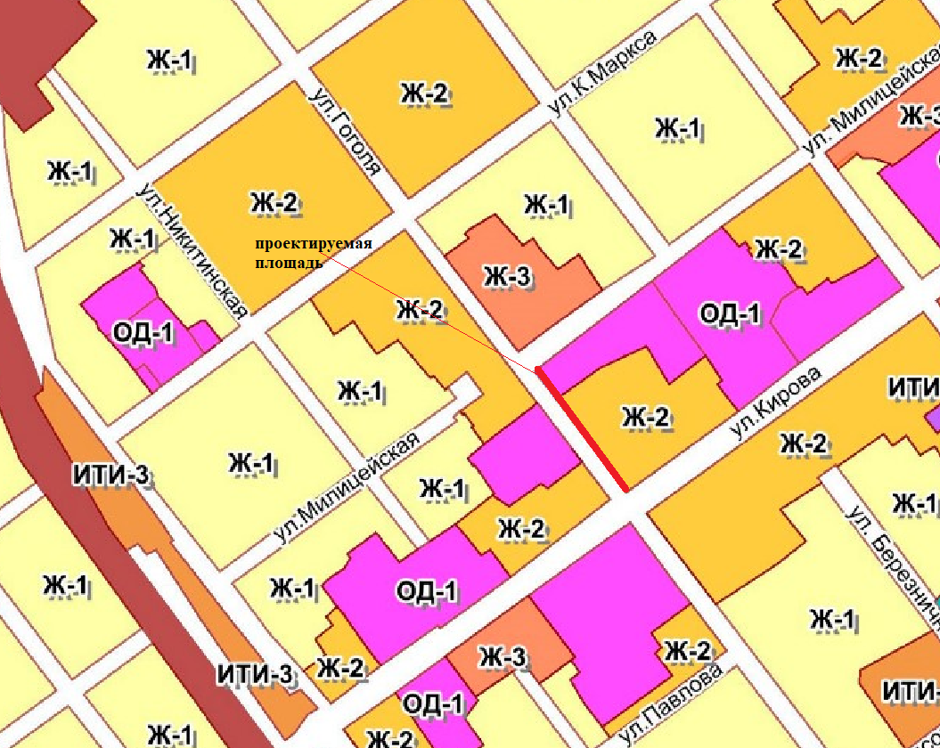

1. **План благоустройства**

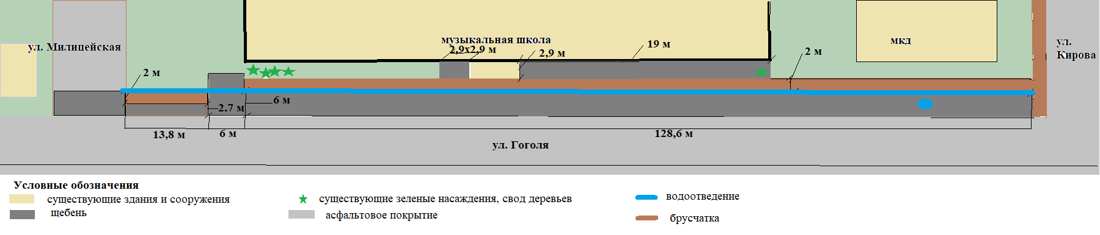

1. **Разбивочный план (схема выполнения покрытия)**

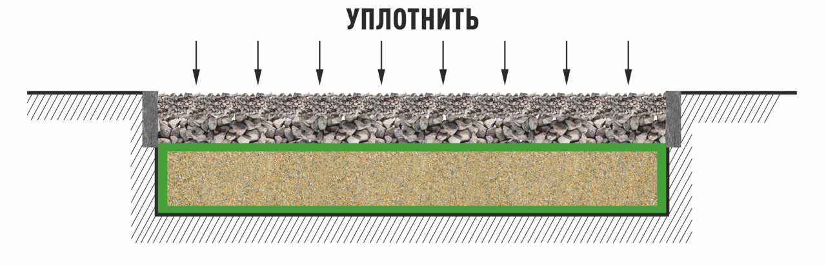

1. **Конструкция и описание покрытий тротуаров.**

